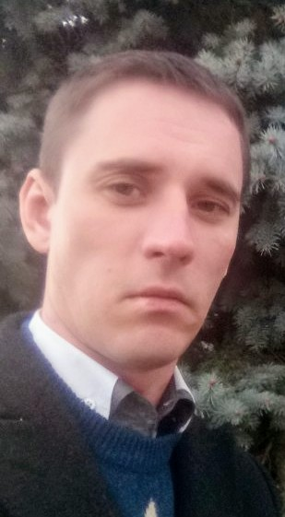
Соискатель должности: инженер-строитель,проектировщик, производитель
Дата рождения: 19 февраля 1987 г.
Адрес: г. Краснодар
Телефон: 8-928-105-33-93
Адрес электронной почты: paradiz-2387@mail.ru
Семейное положение: женат
________________________________________________________________
Образование высшее:
Новороссийский колледж строительства и экономики, 2004-2008 гг.
Специальность: Строительство и эксплуатация зданий и сооружений (техник).
Невинномысский государственный гуманитарно-технический институт, 2008-2012 гг.
Специальность: Промышленное и гражданское строительство (инженер).
Опыт работы:
1) ООО «Абинский Электрометаллургический Завод»
23.05.2011-Принят в строительно-монтажный участок арматурщиком;
30.07.2012 – Переведён в строительно-монтажном участке мастером строительных и монтажных работ до 14.02.2016 г.
Осуществление контроля качества и объёмов выполняемых строительно-монтажных работ. Контроль за соблюдением проектных решений и соответствие требованиям нормативных документов. Контроль сроков выполнения работ. Ведение исполнительной документации. Успешный контроль и координация действий бригадой из 60 человек, строительными механизмами и техникой.
2) МБУ МО Абинский район «Абинкапстрой»
15.02.2016- Принят на должность старшего инженера по строительному контролю:
Проверка качества ведения исполнительной документации, применяемых материалов, объёмов, сроков выполнения работ. Капитальный ремонт многоквартирных домов. Строительный контроль муниципальных объектов строительства.
3) ООО «СтройЮгрегион»
12.11.2018-04.04.2019гг. Принят на должность мастером строительных и монтажных работ- строительство мостов и транспортных развязок: руководство и контроль исполнения качества и сроков поставленных задач строительными бригадами
4) ООО «РемСтрой»
25.04.2019-07.03.2019гг. Принят на должность мастером строительных и монтажных работ-строительство мостов и транспортных развязок: руководство и контроль исполнения качества и сроков поставленных задач строительными бригадами
5) ООО «Интерстрой»
06.06.2019 -16.06.2024гг. Принят на должность инженера строительных и монтажных работ-строительство мостов и транспортных развязок: руководство и контроль исполнения качества и сроков поставленных задач строительными бригадами
Дополнительная информация:
Владение компьютером на уровне уверенного пользователя, знание программы AutoCAD, Revit......
Личные качества: Ответственность, внимательность, пунктуальность, работоспособность

